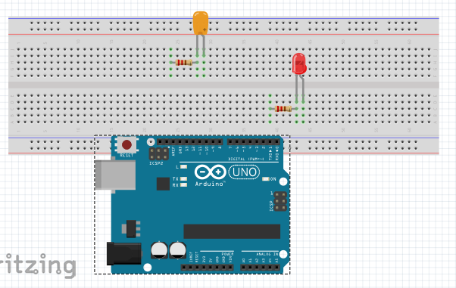
1ère édition 2016/2017

Nouveau programme : Bulletin officiel spécial n° 11 du 26 novembre 2015

Thème de la séquence N°1 : Ouverture dans une habitation.

Compétences développées :
- Identifier les solutions techniques répondant à une fonction technique. Regrouper des objets en lignées.
- Relier les évolutions technologiques aux inventions et innovations qui marquent la rupture dans les solutions techniques.
Problématique de la thématique: Comment sont conçues les ouvertures dans les habitations au fil du temps ?
Séance n°1 : Quelles sont les formes des ouvertures observées lors de la sortie autour du collège ?
Activité n°1 : Les formes des ouvertures. Durée 20 minutes.
On te demande de dessiner par un croquis la forme des ouvertures observées sur les photos ci-dessous.
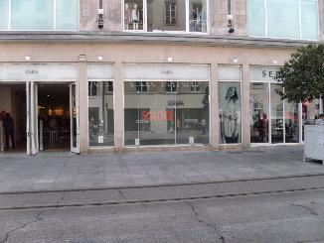Séphora Rue St Georges | 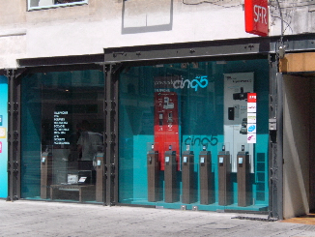  SFR Rue St Georges | 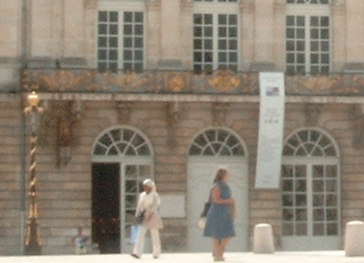  Mairie de Nancy

- Quelle est la forme pour chacun des éléments architecturaux horizontaux qui sert à soutenir la maçonnerie ou les matériaux du mur au-dessus des portes des photos ?

Séphora : …........................................................................................................................................

SFR : …...............................................................................................................................................

Mairie de Nancy: …..............................................................................................................................
- En quels matériaux sont construits ces éléments ?

….....................................................................................................................................................
….....................................................................................................................................................

Voici quelques définitions qui pourront t’aider :

- Une Voûte est un élément architectural en demi-cercle (inventé par les romains), soutenant les matériaux au dessus d’une porte où d’une fenêtre, permettant ainsi de créer une ouverture.

- Un linteau est un élément...........................................................................................................
Synthèse : les différents habitats qui nous entourent sont construits suivant différentes époques, avec différents styles architecturaux (Haussmannien….), et différentes techniques de construction (voûtes, linteaux IPN….). Les matériaux de constructions ont évolué : avant certains habitats et monuments étaient construits en pierre de taille ou torchis….Actuellement, ils sont construits en béton, béton armé
Activité n°2 : Représentation numérique. Durée 1h.
Tu vas utiliser un logiciel de 3D SolidWorks et représenter les formes des ouvertures en 3D.
Aides toi de la fiche d’utilisation.
Séance n°2 : Comment étaient construites ces ouvertures ?
Activité n° 1 : les différentes machines et outils utilisées au cours des âges. (1). 20 minutes.
Nous allons étudier au cours des âges, quelles techniques utilisait-on pour la construction d’édifices de la porte d’Aix.

- En allant sur Wikipédia, que signifie l’archéologie du bâti ?

L’étude archéologique d’un bâtiment a pour objectif d’analyser les différentes maçonneries qui le constituent afin d’essayer de cerner ses différentes phases de construction et donc d’en comprendre l’évolution à travers les siècles. Ces études peuvent porter sur des édifices aussi divers que des églises, des châteaux, des maisons urbaines ou rurales, etc.

- D’après la photo du document 1ci-dessous, avec quels outils sont taillées les ornementations dans les pierres de tailles ?
Une bretture, une massette, maillets, ciseaux, pics…….

- Qu’utilise-t-on aujourd’hui ?
Des marteaux, les maillets, des décapeurs pneumatiques, des marteaux piqueurs……..
- d’après le document 2, explique en une phrase à quoi servait une bretture ?
Ils utilisent ce type d'outils pour layer les pavements (dégrossir les pierres). Il est façonné en forme de marteau tranchant.
- D’après le document 3, dessiner un croquis de l’échafaudage encastré à bascule sur un mur.

Quelles sont les différences avec les échafaudages d’aujourd’hui ?
Les échafaudages du moyen âge étaient conçus en bois et fixés au mur. Les bois étaient assemblés entre-eux avec des cordes. Aujourd'hui, ils sont en métaux légers.

- Explique en quelques, d’après le dessin 4, comment était construite une voûte ?

On construit un cintre (gabarit) de la forme de la voûte (une structure en bois qui vient retenir la voûte en pierre), puis on assemble les pierres au dessus du cintre et que l'on fixe par du mortier. Puis on démonte le cintre.
Croquis

Document 1
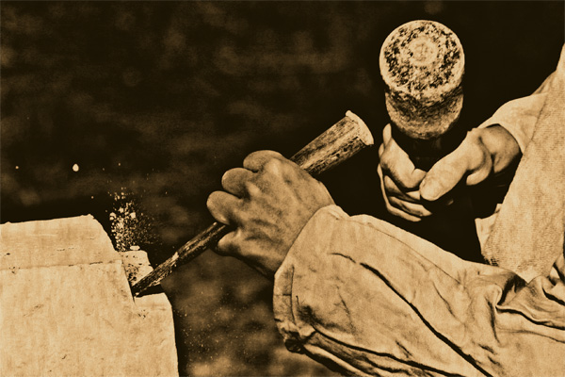
Dans les carrières, les tailleurs de pierre utilisent des gabarits, qui assuraient l'uniformité des motifs décoratifs et donnaient la taille voulue à chaque pierre. Pour réaliser la taille, divers outils étaient utilisés. Parmi ces outils, les maillets et les ciseaux occupaient une place importante.
http://www.espace-medieval.images-en-france.fr/maillets-ciseaux.php

Document 2

bretture
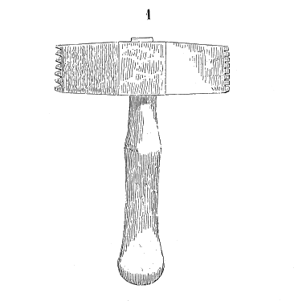
Outil de tailleur de pierre, façonné en forme de marteau tranchant et dentelé (1). Les tailleurs de pierre du moyen âge commencent à employer la bretture pour layer les parements vers le milieu du XIIe siècle. Jusqu'alors les parements étaient dressés au taillant droit ou au ciseau sans dents. La bretture cesse d'être employée au XVIe siècle pour la taille des parements vus. Elle est à dents larges dans l'origine, c'est-à-dire vers la fin du XIIe siècle et le commencement du XIIIe (2). Les dents se rapprochent à la fin du XIIIe, et sont très-serrées au XIVe (3) [voir TAILLE]. La façon des tailles des moulures et parements est donc un des moyens de
http://www.menovicien.fr/Chateau/Architecture/bretture.php

Document 3

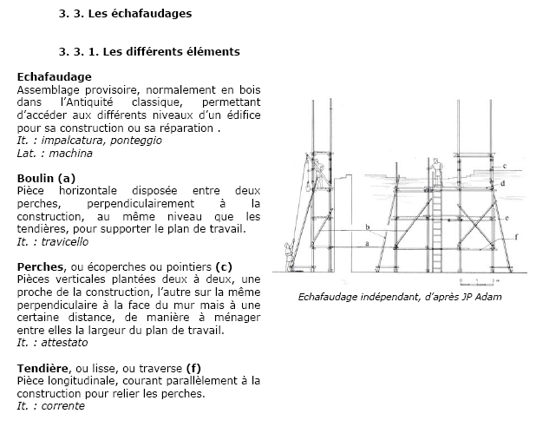
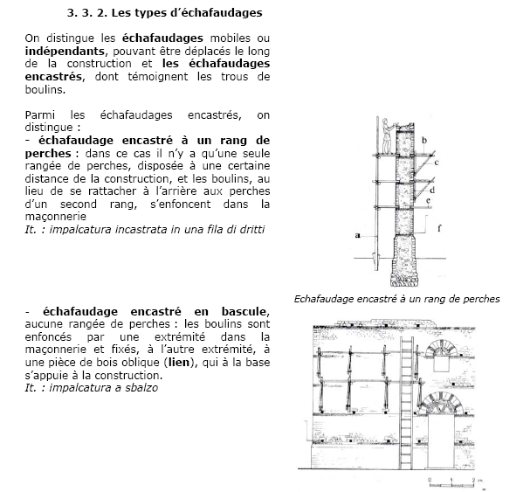
http://www.diffusion.ens.fr/archeo/rech/file.2006-12-19.3553415658

Dessin 4

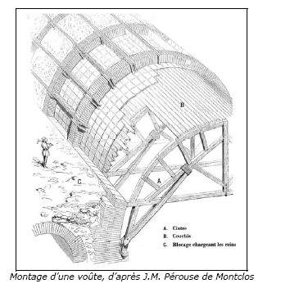

Séance n°3 : Quels étaient les outils utilisés et par quoi ils sont remplacés ?
Activité n°1 : la mécanisation des outils.
Outils : Fonctions d’usage | Avant |  | Après
Outils : Fonctions d’usage | Images | Description | Images | Description
Tailler des pierres | 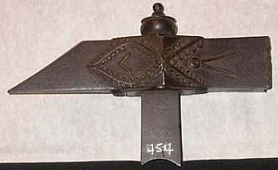 | Marteau de tailleur de Pierre en fonte patinée brune.
Tracer des arcs et des cercles. | 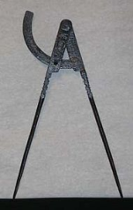 | Métal  fin du XIX° siècle France  Grand Compas en métal
Tracer, prendre des mesures. | 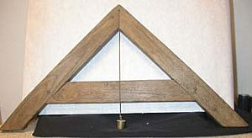 | Niveau fil à plomb bois  XIX° siècle France
Tailler des pierres | 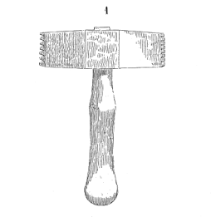
Maçonner. | 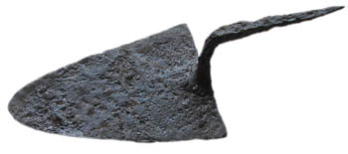 | Truelle de maçon Date : XIVe s.Epoque : Moyen Age Truelle en fer à spatule large et pointe arrondie,
Soulever des charges | 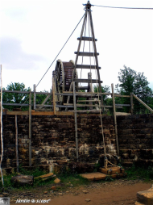 | La grue à tambour. Elle permet de soulever les pierres de la carrière jusqu'à 500 kg en associant les techniques médiévales aux normes de sécurités de notre époque.
Se maintenir en élévation | 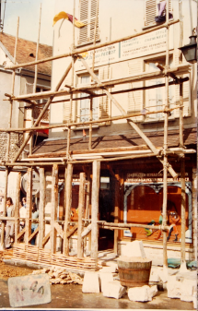 | Photo de l'APAM de 1979  Echafaudage monté comme du moyen-âge

Eléments pour la synthèse (objectifs) : Les objets techniques qui ont la même fonction d'usage appartiennent à la même famille. Ils rendent le même service. Une lignée d'objets est la suite chronologique des évolutions d'objets, du plus ancien au plus récent....

Piste d'évaluation : Repérer dans le temps les dates de constructions et dessiner et nommer les éléments des différentes ouvertures.

Thème de la séquence N°2 : Fabrication des linteaux.

Compétences développées :
- Suivre un protocole. Réaliser de manière collaborative le prototype d'un objet pour valider une solution.
Problématique de la thématique : Quelles sont les propriétés des mortiers ?

Séance n°1 : Comment fabriqués des linteaux en mortier, mortier armé et fibré ?
Activité n°1 : Fabrication des linteaux. Protocole expérimental .Durée 1h30
Nous allons fabriquer des mini-linteaux en mortier, mortier armé et mortier fibré.
Pour cela nous allons mélanger du ciment, du sable et ajouter de l’eau.
- Fabrication du mortier.
  - Pour un volume de ciment, on rajoute 2 volumes de sable dans le bac.
  - On mélange le tout.
  - On ajoute un demi volume d’eau.
  - Puis on mélange le tout.
  - On obtient une « pâte » plastique (pas trop liquide).
- Fabrication des linteaux :
  - Des linteaux en mortier :
    - On verse tout simplement le mortier dans la gaine en plastique (coffrage) jusqu’au bord.
  - Des linteaux en mortier armé :
    - On remplit à 1/3 le coffrage.
    - Puis on pose délicatement au dessus le câble dénudé (armature métallique).
    - Et on remplit à bord le coffrage.
  - Des linteaux en mortier fibré :
    - On ajoute des fibres d’acier (10%) dans le mélange de mortier.
    - Puis on remplit le coffrage.

Une note te sera attribuée. Le rangement du matériel et la propreté des postes est tenu en compte.

Séance n°2 : Quels sont ceux qui sont résistants à la flexion?
Activité n°1 : Elaboration de protocoles expérimentaux.(DI). Durée1h30.
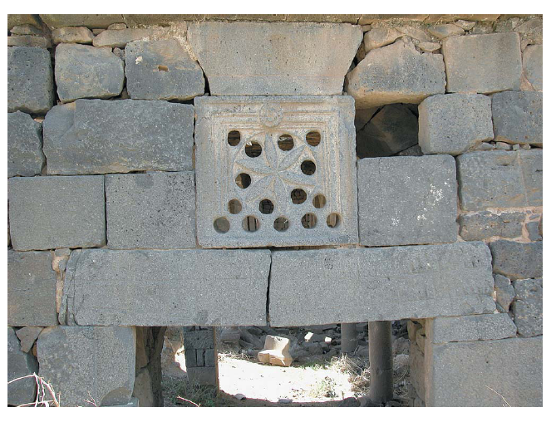
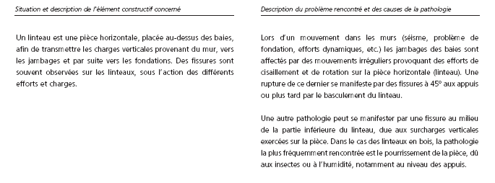
Situation déclenchante : d’après cette image, que s’est-il passé ?
…………………………………………………………………………………………….…………………………………………………………………………………………….

A ton avis, quel est le linteau qui supporte la plus grande charge ? Aides-toi des définitions.

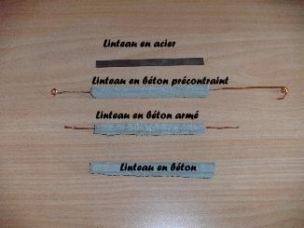

Matériels à ta disposition : des poteaux, les différentes poutres, des poids, des fils….

Hypothèse de départ :
Expérience proposée :
Croquis de mon expérience : | Déroulement de mon expérience
Conclusion de mon expérience : mon hypothèse de départ (n’) est (pas) vérifiée, car ………………………………………………………………………………………………….…………………………………………………………………………………………….

Activité n°2 : Interprétation des résultats. (Durée 20 minutes)
Classe-les du plus résistant au moins résistant à la flexion.

Moins résistant à la flexion
Plus résistant à la flexion
…………………………………………………………………

Définitions :
- Flexion : la flexion est la déformation d'un objet qui se traduit par une courbure. Dans le cas d'une poutre, elle tend à rapprocher les deux extrémités de la poutre. Dans le cas d'une plaque, elle tend à rapprocher deux points diamétralement opposés sous l'action.

Expérience du professeur : Interprète ces graphiques :
…………………………………………………………………………………………………………………………………………………………………………………………
…………………………………………………………………………………………………………………………………………………………………………………………
…………………………………………………………………………………………………………………………………………………………………………………………
…………………………………………………………………………………………………………………………………………………………………………………………
…………………………………………………………………………………………………………………………………………………………………………………………
…………………………………………………………………………………………………………………………………………………………………………………………

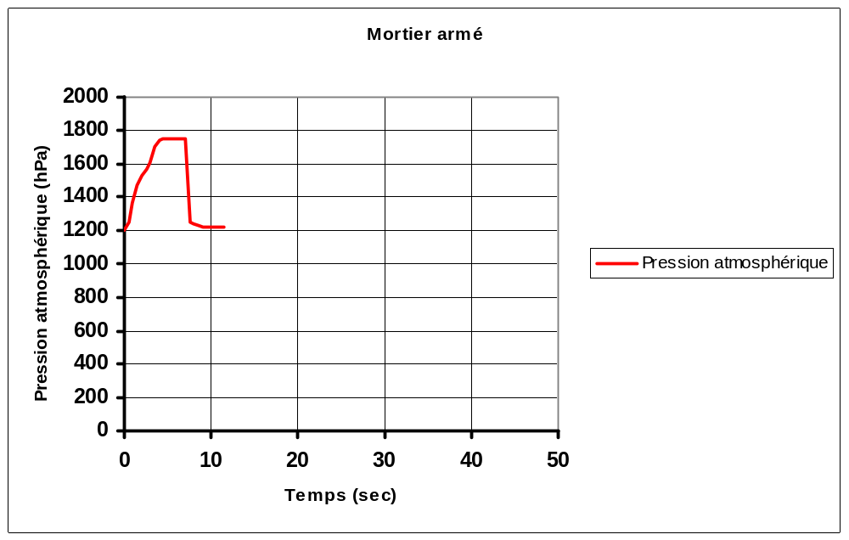

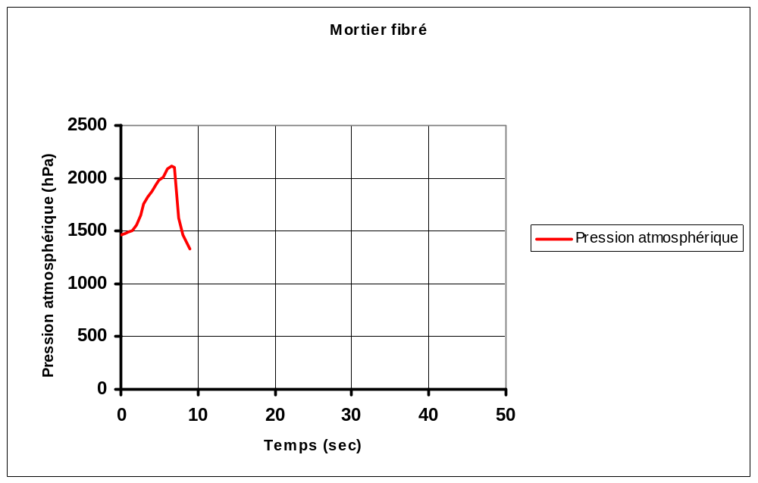

- Traction : la traction est une sollicitation qui consiste à tirer sur une poutre droite aux extrémités. La poutre s’allonge jusqu’à rupture.

- Compression : c’est une action exercée sur la poutre de manière à la comprimer à ses extrémités.

Eléments pour la synthèse (objectifs) : un prototype est une première réalisation concrète d'un objet. Il sert à valider ses performances. Aujourd’hui, on peut réaliser par simulation les protocoles sans les fabriquer. Des ordinateurs peuvent nous montrer les effets sur une structure. Il n'est plus nécessaire de les fabriquer.
Synthèse linteaux.
Piste d'évaluation : prévision météorologiques.

Thème de la séquence N°3 : Simulation, prototypage rapide

Compétences développées :
- Protocoles. Utiliser une modélisation et simuler le comportement d'un objet. Outils de description d'une structure et d'un comportement.
Problématique de la thématique : Quel est le profil adéquat d’un toit d’une cabane pour résister au vent ?
Situation déclenchante : Pierre veut construire une cabane au fond de son jardin. Mais on est dans une région où il y a beaucoup de vent. Comment orienter sa cabane ? Quel droit être le profil du toit le plus résistant au vent ?
Séance n°1 : Construction de deux toits d’une cabane. Durée 1h30.
Activité n°1 : Fabrication de deux cabanes en respectant les mesures. Protocole expérimental .Durée 1h30

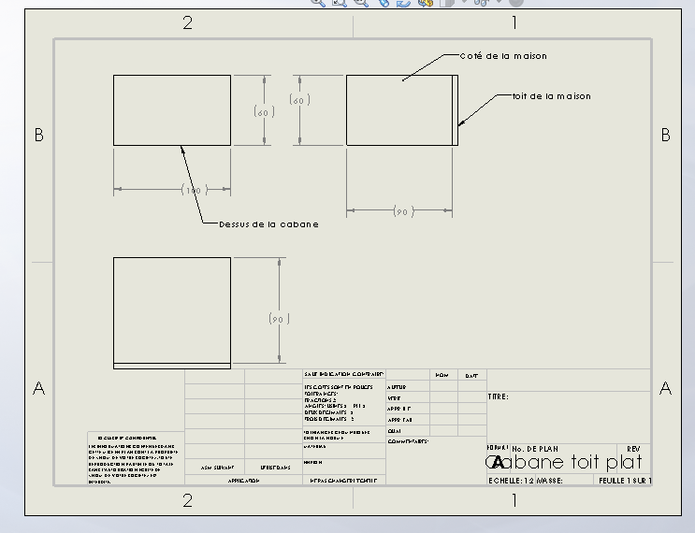
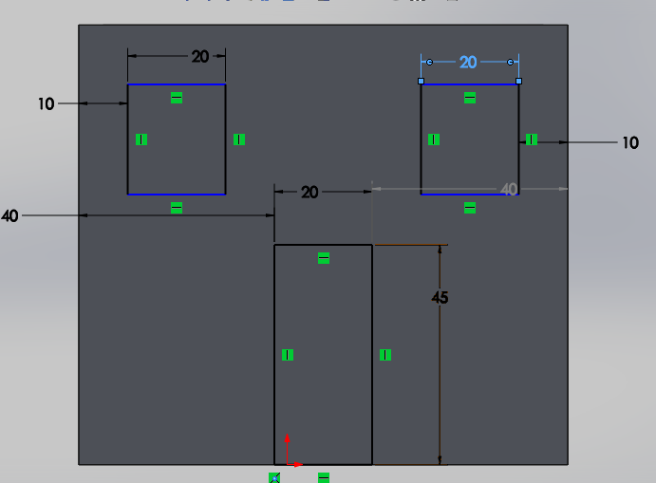
Enlèvement de matière :
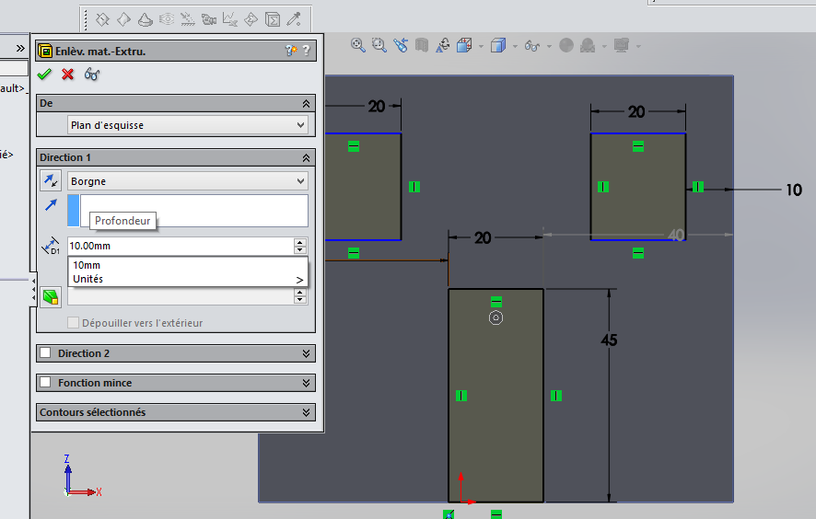

Choix du matériau de construction de la brique.
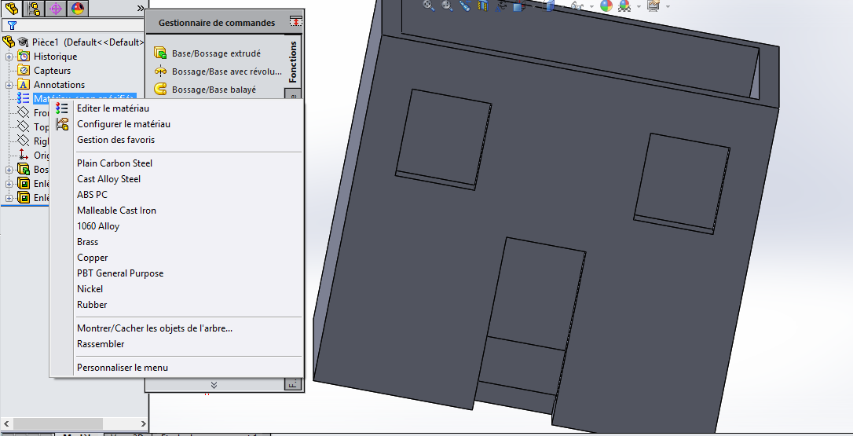
Fabrication du toit :
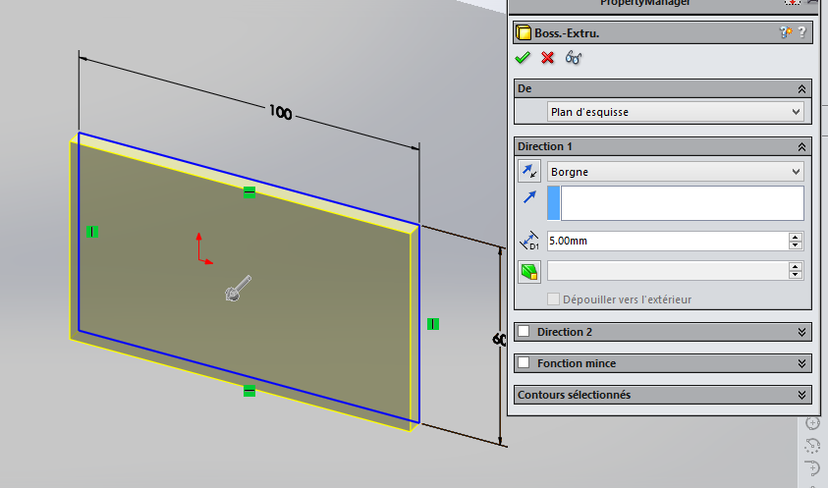
Assemblage toit plat :
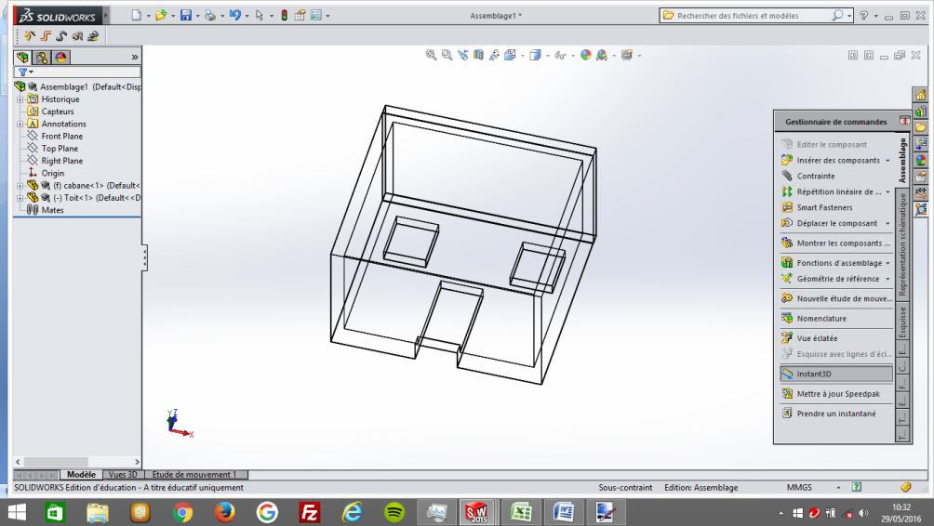

Séance n°2 : envoi d’air sur la façade de la maison. Durée 1h30.
Activité n°1 : Paramètre avec Flow Simulation.Durée 1h30
- Cliquer sur assistant. Cette fenêtre apparaît.
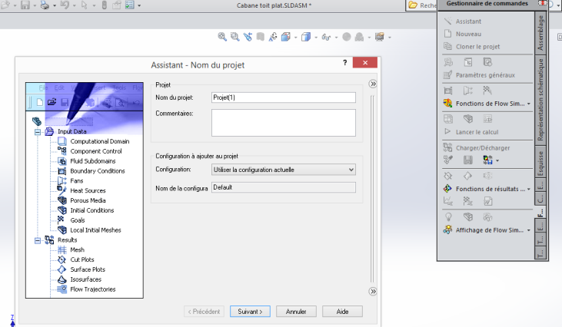

- Cliquer sur « suivant » puis encore sur « suivant » et cette fenêtre apparait : établir la configuration comme ceci :
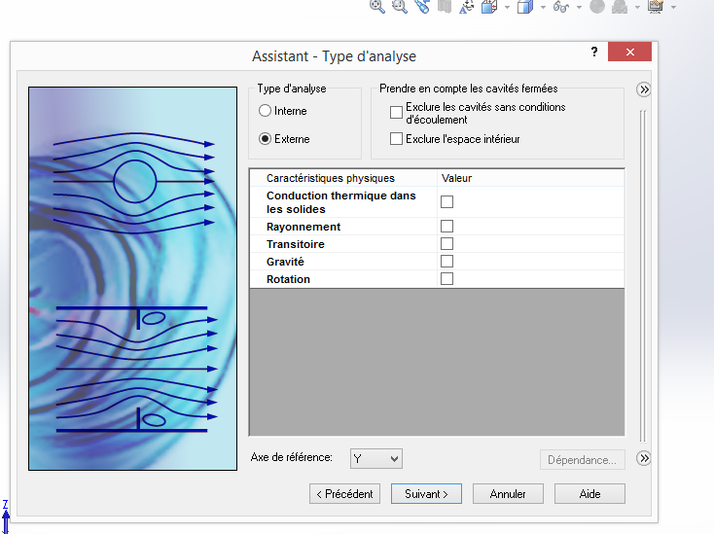
- Puis « suivant » : ajouter l’air comme gaz.
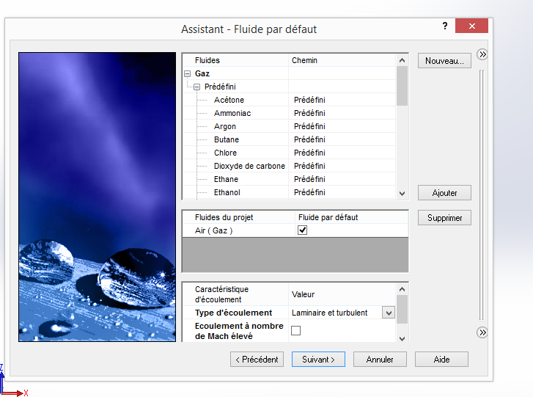

- Puis « suivant » Convertir 70km/h en m/s et le noter:
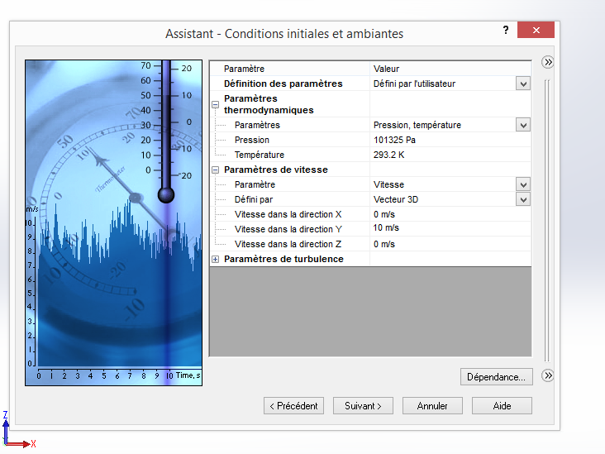
- Lancer le calcul :
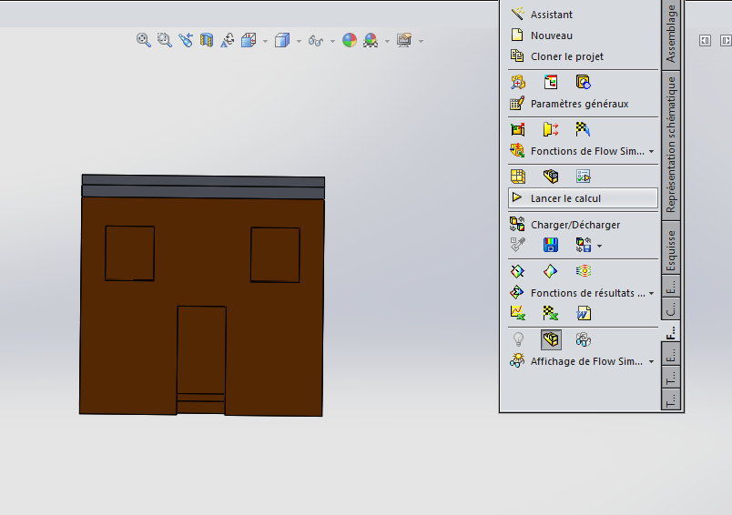

- Attendre que le calcul s’effectue :
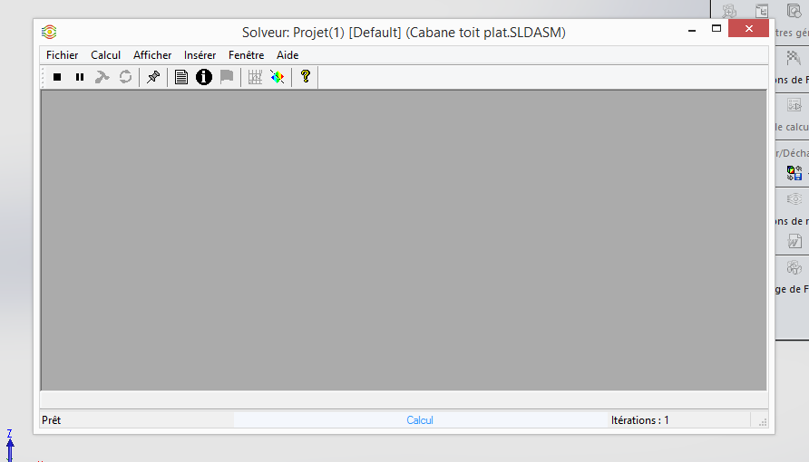
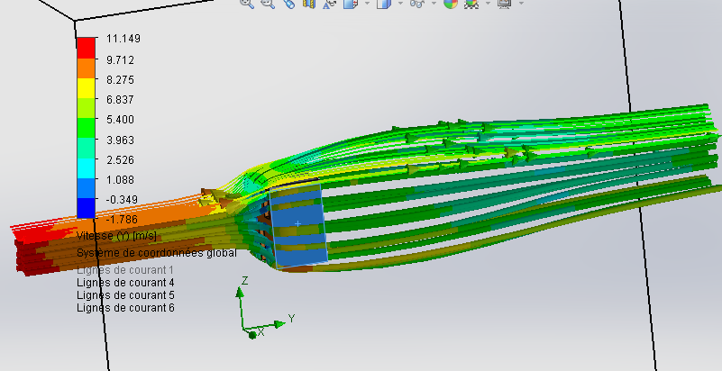

- Pendant que le calcul s’effectue refaire une cabane avec un toit incliné de 25° par rapport au sol.
- Puis refaire la même procédure pour arriver au calcul.
- Interprétez les résultats et donnez une conclusion.

………………………………………………………………………………………………………………………………………..
………………………………………………………………………………………………………………………………………..
………………………………………………………………………………………………………………………………………..
………………………………………………………………………………………………………………………………………..
………………………………………………………………………………………………………………………………………..
Eléments pour la synthèse (objectifs) : le comportement d'un objet peut être étudié par la modélisation volumique. Il n'est plus nécessaire de passer à la fabrication pour étudier les conséquences des efforts sollicités sur un matériau. Des logiciels très puissants permettent de les prévoir. On parle de prototypage rapide.

Piste d'évaluation : Renfort des structures d'un pont fissuré (béton précontraint externe).

Thème de la séquence N°4 : Structure d’un objet technique (habitation)

Compétences développées :
- Impacts sociétaux et environnementaux.
- Elaborer un document qui synthétise les comparaisons des objets de points de vue structurel, environnemental et scientifique.
- Cycle de vie.
Problématique de la thématique : Quelles sont les nouvelles structures utilisées ?
Situation déclenchante : Visualiser la structure de la Tour Eiffel.
Séance n°1 : Construction d’un pont triangulaire.
Activité n°1 : recherche d’une structure stable. Durée 1h30
Pierre désire construire un pont métallique qui repose sur deux appuis. Comment faire ?
- Avec les éléments construis ce pont. Mets des masses et note la masse maximale que supporte le pont.
- Dessine-le et rajoute des éléments jusqu’à ce que le pont soit stable.

Figure 1

Activité n°2 : La structure triangulée. Durée 1h30.
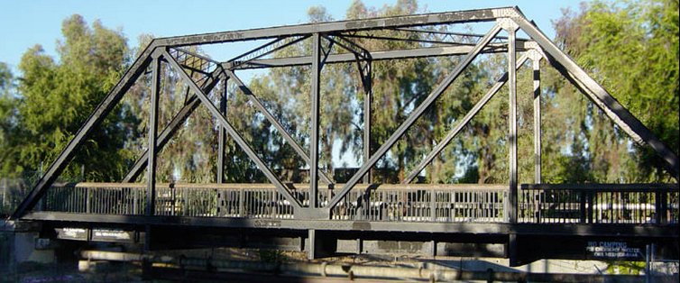

Un treillis, ou système triangulé, est un assemblage de barres verticales, horizontales et diagonales formant des triangles, de sorte que chaque barre subisse un effort acceptable, et que la déformation de l'ensemble soit modérée. Les axes des barres concourent en nœuds; ce sont les points d'assemblage des barres.
On a appelle n le nombre de nœuds et b le nombre de barre.
On prouve que si :
- la structure est sur deux appuis simples (ou une articulation et un appui simple), elle est stable si b = 2n - 3 ;
- la structure est sur deux articulations, elle est stable si
b = 2n - 4.

- Je te demande de dessiner avec une règle la structure de ce pont.
- Calcule le nombre de barres et le nombre de nœuds.
B=
N=
- Reprend la structure de la figure 1 et rajoute des barres pour qu’il soit stable.
Application aux charpentes :
- Construis en 3 D la charpente puis construis la..
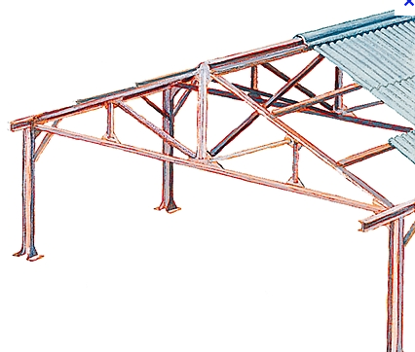

Séance n°2 : Comment sont recyclés les matériaux de construction ?
Activité n°1 : recherche Internet. Durée 1h30

  - Classer les matériaux suivant leurs catégories (10 minutes) :
  - Comment les recycler ? (10 minutes)

Liste des matériaux :
Argile :
Sable :
Béton armé :
Cuivre :
Chaux naturelle :
  - Classe les suivant les 3 catégories et recherche en quoi ils sont recyclés.
 | Déchets inertes  Déchets banals | Déchets ultimes | Valorisables
Matériaux
Recyclage

Synthèse référence pour le prof : extrait « Habitat & Ouvrage ».
Aujourd’hui la réglementation impose de trier les déchets, pour les réutiliser …..On parle de déconstruction.
- Les roches peuvent être réutilisées en « granulats », ou pour fabriquer du béton.
- L’acier et l’aluminium et le cuivre sont refondus et réutilisés facilement.
- Les bétons sont concassés pour fabriquer des granulats pour les routes.
- Le bois est déchiqueté pour fabriquer des plaques d’aggloméré de particules.
Le béton
Généralement, le béton recyclé est réduit en petit morceaux pour servir à faire des soubassements de routes ou consolider des infrastructures. Les experts estiment qu’environ 20% du béton utilisé actuellement pourrait techniquement être remplacé par du béton recyclé.
La valorisation matière
Le recyclage des déchets du plâtre est difficile à mettre en place compte tenu de l'éloignement des sites de production et des différentes contraintes techniques. Il n’est pas un déchet inerte car dans certaines conditions, il réagit et forme du gaz sulfurique soluble dans l'eau.
Cependant, les producteurs de plâtre s'organisent et recyclent les déchets de gypse afin de les incorporer dans la fabrication de plâtre neuf. On estime qu'environ 90 % des déchets du bâtiment sont ainsi mis en décharge (y compris en décharges sauvages).
L'enfouissement
Concernant la mise en décharge, deux cas sont envisageables :
- les déchets contenant une faible quantité de plâtre sur supports inertes peuvent être éliminés en installations de stockage pour déchets inertes (classe 3) ;
Une construction est conçue pour une certaine durée de vie et d’utilisation. (Autoroute : 30 ans, pont : 100 ans). Ensuite, il faut la démonter, l’éliminer, pour la remplacer. Les matériaux deviennent alors des déchets, et il faut les recycler, soit les stocker en attendant de pouvoir les réemployer. Pour être stocké, un déchet doit être inerte afin de ne pas polluer l’environnement et de ne pas nuire à la santé. P. 40 « Habitat & Ouvrages » Chez Delagrave.

Séance n°3: Quels sont les matériaux de construction du futur ?
Activité n°1 la construction du Mucem. BFUP (1h30).
Extrait du site : http://www.ductal.com/wps/portal/ductal/fr/3_6_1-Detail?WCM_GLOBAL_CONTEXT=/wps/wcm/connectlib_ductal/Site_ductal/AllKeyProject/KeyProjectDuctal%2520Page_1372325041263/Content%2520KeyProjectDuctal%2520fr

« Grâce à sa finesse, à sa souplesse et à sa haute résistance, notre béton fibré à ultra-hautes performances (BFUP) Ductal® a rendu possible la prouesse architecturale et le défi technique du MuCEM.
Sous l'impulsion de Rudy Ricciotti, pionnier et ambassadeur du béton, et de Bonna Sabla pour la préfabrication, le MuCEM révèle les qualités architectoniques et structurelles du béton fibré ultra-hautes performances Ductal® dans des dimensions encore inexplorées ! « On ne sait pas jusqu'où ce matériau va nous mener. On peut réinventer le monde. »
Travail demandé :
En utilisant les techniques du BFUP construis un morceau de cette façade en béton fibré léger.
Réalise le coffrage avec du polystyrène.

Eléments pour la synthèse (objectifs) : les objets qui sont construits actuellement sont pensés en amont de manière à les recycler plus facilement. On parle alors d'éco-conception. Ils sont conçus de manière à prendre en compte les impacts sur l'environnement dès sa conception.
Piste d'évaluation : Recyclage des matières de construction (banals, inertes…).

Thème de la séquence N°5 : contraintes liées à la sécurité des personnes

Compétences développées :
- Rechercher des solutions techniques à un problème posé, expliciter ses choix en les argumentants.
- Identifier un besoin et énoncer un problème technique, identifier les conditions, contraintes et ressources correspondantes.
- Simuler numériquement la structure et/ou le comportement d'un objet.
Problématique de la thématique : Quelles sont les contraintes liées à la sécurité des personnes ?
Situation déclenchante : Visualiser un film ou reportage d’une personne invalidante au quotidien.
Séance n°1 : Liste des contraintes imposées par les normes dans une habitation recevant du public.
Activité n°1 : Etablissement du cahier des charges. Durée 1h30
Notre établissement recevant du public est soumis à une réglementation et surveillé par la commission de sécurité : Etablissement Recevant du Public catégorie 3
Voici des extraits de texte de lois du site : http://www.sitesecurite.com/portail/AD_ERP/ERP_03.asp

CO 43 | Répartition des sorties, distances maximales à parcourir
§ 1. Les sorties réglementaires de l'établissement, des niveaux, des secteurs, des compartiments et des locaux doivent être judicieusement réparties dans le but d'assurer l'évacuation rapide des occupants et d'éviter que plusieurs sorties soient soumises en même temps aux effets du sinistre.
§ 2. La distance maximale, mesurée suivant l'axe des circulations, que le public doit parcourir en rez-de-chaussée à partir d'un point quelconque d'un local pour atteindre une sortie donnant sur l'extérieur ou un dégagement protégé menant à l'extérieur, dont toutes les portes intérieures sont munies de ferme-porte, ne doit pas excéder :
- 50 mètres si le choix existe entre plusieurs sorties ;
- 30 mètres dans le cas contraire.
§ 3. (Arrêté du 22 novembre 2004) « Lorsque la distance linéaire entre les montants les plus rapprochés de deux portes ou batteries de portes permettant la sortie d'un local est inférieure à 5 m, celles-ci sont comptabilisées comme un seul dégagement totalisant un nombre d'unités de passage égal au cumul des unités de passage de ces portes ou de ces batteries de portes. Les éventuelles issues situées dans cet intervalle ne sont prises en compte que comme unités de passage.
Dans le cas des batteries de portes de grande longueur, celles-ci peuvent être divisées fictivement en plusieurs sorties espacées de plus de 5 m. Les portes comprises dans ces intervalles ne sont prises en compte ni dans le nombre de sorties ni dans le calcul des unités de passage.
Cette distance ne s'impose qu'aux dégagements normaux des locaux présentant une dimension supérieure à 10 m. »
CO 44 | Caractéristiques des blocs-portes
§ 1. La largeur de passage offerte par une porte doit être au moins égale à l'une de celles définies aux articles CO 36 et CO 38 avec une tolérance négative de 5 %.
§ 2. Les portes en va-et-vient doivent comporter une partie vitrée à hauteur de vue.
§ 3. Les vitrages des portes doivent être transparents ; les couleurs rouge et orange étant interdites.
§ 4. Les blocs-portes résistant au feu possédant deux vantaux et équipés de ferme-portes doivent être munis d'un dispositif permettant d'assurer la fermeture complète de ces vantaux.
CO 45 | Manœuvre des portes
§ 1. Les portes desservant les établissements, compartiments, secteurs ou locaux pouvant recevoir plus de cinquante personnes doivent s'ouvrir dans le sens de la sortie.
Toutes les portes des escaliers doivent également s'ouvrir dans le sens de l'évacuation.
§ 2. En présence du public, toutes les portes doivent pouvoir s'ouvrir de l'intérieur par simple poussée ou par la manœuvre facile d'un seul dispositif par vantail tel que bec-de-cane, poignée tournante, crémone à poignée ou à levier ou de tout autre dispositif approuvé par la commission de sécurité. Lorsque le dispositif d'ouverture choisi est une barre anti-panique, celle-ci doit être conforme aux normes françaises.
§ 3. Toutes les portes, quel que soit l'effectif des occupants du local desservi, doivent être disposées de manière à ne former aucune saillie dans le dégagement, à l'exception des portes pouvant se développer jusqu'à la paroi.
§ 4. Les portes de recoupement des circulations horizontales utilisées dans les deux sens pour gagner une sortie vers l'extérieur doivent obligatoirement s'ouvrir en va-et-vient.
§ 5. Les portes des locaux en cul-de-sac risquant d'être confondues avec des issues d'évacuation doivent s'ouvrir en débattant vers l'extérieur de ces locaux et être signalées par une inscription « Sans issue », non lumineuse et pour laquelle la couleur verte est interdite.
CO 46 | Portes des sorties de secours
§ 1. La manœuvre des portes des sorties de secours doit répondre aux dispositions de l'article CO 45 (§ 1 à 4).
§ 2. (Arrêté du 2 février 1993.) « Le verrouillage des portes de sorties de secours peut être autorisé après avis de la commission de sécurité et sous réserve du respect des mesures énoncées dans la suite du présent article.
a) Chaque porte doit être équipée d'un dispositif de verrouillage électromagnétique conforme à la norme en vigueur pour cette application ;
b) Les portes équipées ne peuvent être commandées que selon l'un des deux principes suivants :
- par un dispositif de commande manuelle (boîtier à bris de glace, par exemple) à fonction d'interrupteur intercalé sur la ligne de télécommande et situé près de l'issue équipée ;
- par un dispositif de contrôle d'issues de secours conforme aux dispositions de la norme le concernant (visant également les conditions de mise en œuvre), avec comme durées de temporisation : T1 max. = 8 s et T2 max. = 3 mn. La temporisation T2 n'est cependant admise que si l'établissement dispose (Arrêté du 23 décembre 1996) « d'un service de sécurité assuré par des agents de sécurité incendie dans les conditions définies à l'article MS 46. »
c) Le déverrouillage automatique des issues de secours doit être obtenu dans les conditions prévues à l'article MS 60.
§ 3. (Arrêté du 2 février 1993.) « Tout dispositif de dissuasion d'emprunter les portes de secours verrouillées ou non verrouillées peut être autorisé après avis de la commission de sécurité. »

Travail demandé : A partir des normes, établir un cahier des charges simplifié. Compléter le tableau suivant :

Eléments | Contraintes
Blocs portes | Sens de l’ouverture
Blocs portes | Couleur
Blocs portes | Dimensions
Portes des sorties de secours
Escaliers
Ascenseurs | Dispositifs de secours :
Ascenseurs | Dispositions particulières concernant les ascenseurs destinés à l'évacuation des handicapés physiques :
Système de sécurité, incendie et alarme
Structure d’accueil pour personnes âgées et handicapées. | Moyens d'extinction
Structure d’accueil pour personnes âgées et handicapées. | Surveillance de l'établissement
Structure d’accueil pour personnes âgées et handicapées. | Système de sécurité incendie
Structure d’accueil pour personnes âgées et handicapées. | Equipments d'alarme

Séance n°2 : Liste des contraintes sur l’accessibilité des personnes handicapées dans l’aménagement urbain.
Activité n°1 : liste des contraintes pour l’aménagement extérieur pour personnes à mobilité réduite. Durée 1h30
En te rendant sur le site : http://www.abc-collectivites.com/img/pdf/accessibilite_2013.pdf, tu vas établir un tableau listant toutes ces contraintes.
Eléments | Contraintes
Aménagement des piétons sur voie publique
Revêtement des sols
Largeur des trottoirs
Repérage tactile
Mobilier urbain | Détection
Traversée de chaussé

Eléments pour la synthèse (objectifs): Un cahier des charges est un document que le concepteur s'engage à respecter. Il recense l'ensemble des besoins que l'objet les nouvelles normes sont apparus pour accueillir tout public. Avant de construire un local, il est indispensable de respecter les contraintes imposées par des normes.
Piste d'évaluation : Aménager les locaux dans le nouveau bâtiment.

Thème de la séquence N°6 : Aménager l’espace dans le collège

Compétences développées :
- Rechercher des solutions techniques à un problème posé, expliciter ses choix en les argumentants.
- Identifier un besoin et énoncer un problème technique, identifier les conditions, contraintes et ressources correspondantes.
- Simuler numériquement la structure et/ou le comportement d'un objet.
Problématique de la thématique : Comment aménager l'espace dans le collège ? (3D)
Situation déclenchante : une personne qui rentre dans le collège en fauteuil roulant et les difficultés des personnes à mobilité réduite dans la vie du quotidien.
Séance n°1 : Aménagement du nouveau bâtiment.
Activité n°1 : Représentation du bâtiment Patrick Thibault. Durée 3h.
A partir du thème de la séquence précédente puis des plans de l’architecte, dessiner en 3D le bâtiment Patrick Thibault.

Eléments pour la synthèse (objectifs): les nouvelles normes sont apparues pour accueillir tout public. Avant de construire un local, il est indispensable de respecter les contraintes imposées par des normes. Toutes les entreprises conçoivent une modélisation 3D pour un prototypage rapide avant la fabrication réelle.
Piste d'évaluation : Aménager les locaux dans le nouveau bâtiment.

Thème de la séquence N°7 : Eclairage par détection

Compétences développées :
- Identifier un besoin et énoncer un problème technique, identifier les conditions, contraintes et ressources.
- Imaginer, concevoir et programmer des applications informatiques.
- Appliquer les principes élémentaires de l’algorithmique et du codage à la résolution d’un problème simple. Représentations de solutions (algorithme).
Problématique de la thématique : Comment détecter une personne et allumer les éclairages dans le couloir sans utiliser un interrupteur ?
Situation déclenchante : Un élève en situation dans le couloir cherchant l'interrupteur.

Séance n°1 : détecter la présence d’une personne.

Activité n°1 : Programmation avec Maqplus. Durée 1h30.
Tu vas d’abord te familiariser avec un dossier de travail sur piéton. Ton professeur te remettra un dossier de travail et tu noteras toutes les questions et réponses dans ton classeur. Puis fais le travail ci-dessous.
Travail demandé :
- Ouvre le fichier
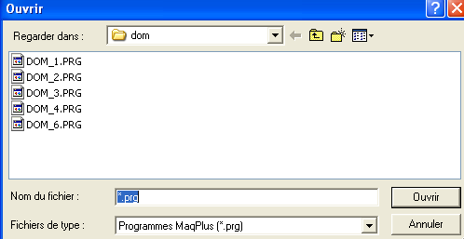
Tu obtiens un organigramme que tu vas compéter :
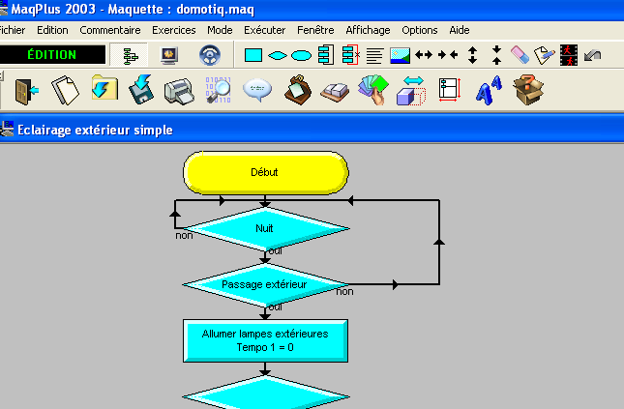
On utilise un outil graphique pour décrire rapidement le fonctionnement du système automatisé.
L’ovale indique le début ou la fin de l’organigramme :

Le rectangle représente l’action conduisant à un état :

Le losange représente sous forme de question le test permettant de détecter un état :

Objectif :
Assurer la gestion simplifiée de l'éclairage de la maison lors de l'arrivée d'une personne.
Configuration matérielle
Le schéma ci-dessous illustre la situation envisagée.
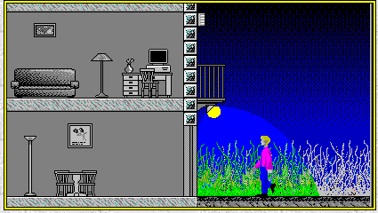
Capteurs disponibles :
Capteur Jour/nuit.
Détection de passage extérieur.
Détection de l'état de la porte d'entrée : ouverte ou fermée.
Actionneurs disponibles :
Lampadaires extérieurs.
Lampe rez-de-chaussée.
Situation initiale :
La maison est vide. Toutes les lampes sont éteintes. Une personne se présente devant la maison.
Scénario :
Le système d'allumage programmé fonctionne dès qu'il fait nuit.
Durant la nuit, lorsque qu'une personne est détectée devant la maison, on éclaire l'extérieur.
S'il s'agit du propriétaire, il dispose de 10 secondes pour ouvrir sa porte pour entrer chez lui.
Dès qu'il a ouvert sa porte, on éclaire le rez-de-chaussée.
Dès qu'il referme celle-ci, on éteint l'extérieur.
Au delà des 10 secondes imparties, si la porte n'a pas été ouverte, on éteint l'extérieur.
Le programme s'arrête automatiquement ensuite au bout de 5 secondes.
Nota : les 10 secondes autorisées ici, sont bien sûr insuffisantes dans la réalité.
Cette limite permet seulement de ne pas attendre inutilement trop longtemps lors du test du programme.
On devra relancer l'exécution du programme pour en tester les variantes, celui-ci n'étant qu'une solution à une partie d'un problème plus
complexe. L'organigramme proposé est incomplet.
Les cases comportant des indications sont complètes.
Travail demandé : compléter l’organigramme.

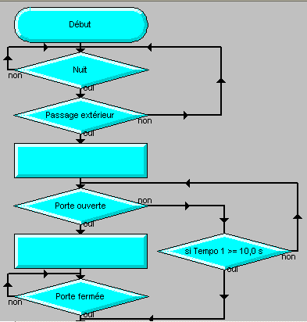
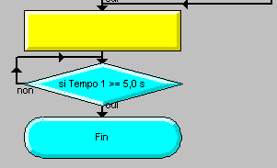
- Clique sur « simulation » puis « exécuter »
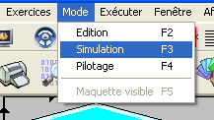

Séance n°2 : Programmer la détection d’une personne avec Arduino.

Activité n°1 : Programmation avec Arduino. Durée 1h30.
- Présentation de la carte Arduino :

L’Arduino est une plateforme open source d'électronique programmée qui est basée sur une carte à microcontrôleur et un logiciel. Plus simplement, on peut dire que l’Arduino est un module électronique, doté d’un microcontrôleur programmable.
Il peut être utilisé pour développer des objets interactifs, munis d'interrupteurs ou de capteurs, et peut contrôler une grande variété de lumières, moteurs ou toutes autres sorties matérielles.
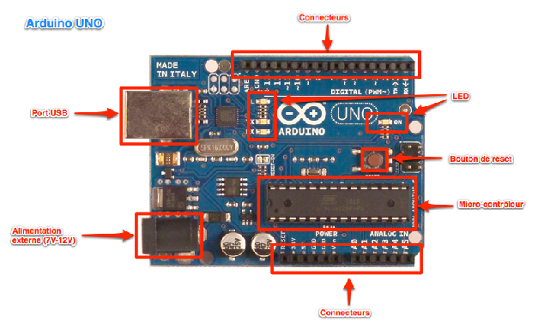
Images : Diduino2014.pdf
- Présentation de la platine de connexion :

Une platine d’expérimentation permet de réaliser des prototypes de montages électroniques sans soudure et donc de pouvoir réutiliser les composants.
Elle permet de connecter les composants entre eux et de créer des circuits. Il y a 17rangées. Dans chaque rangée, il y a deux groupes de 5 colonnes, séparés par une tranchée au milieu.
Tous les connecteurs dans une rangée de 5 sont connectés entre eux. Donc si on branche deux éléments dans un groupe de 5 connecteurs, ils seront reliés entre eux.

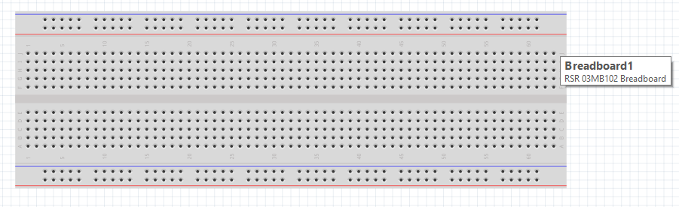

- Principe de fonctionnement :

Il est simple :

1. On réalise le programme sur un ordinateur.
2. On connecte l’ordinateur à l’Arduino via une prise USB.
3. On envoie le programme sur l’Arduino.
4. L’Arduino exécute enfin le programme de manière autonome.
On va utiliser un logiciel Ardublock qui permet de programmer en bloc de fonction comme Skratch.
Installe-le en utilisant les tutoriels sur Internet. En lançant Arduino tu dois le visualiser dans la barre de menu « outils »
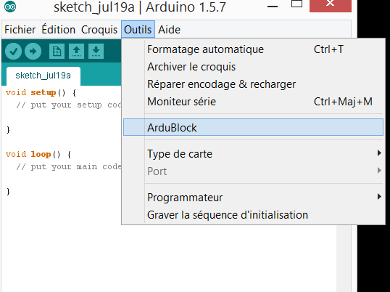
- Travail demandé :
Tu vas réaliser le montage suivant :
Matériels : Une DEL, une résistance de protection 220 Ω. Un fil noir (-) et un fil rouge (+).
- D’abord avec un logiciel de schéma électronique que tu auras téléchargé sur : http://fritzing.org
Voici ce que tu dois dessiner :
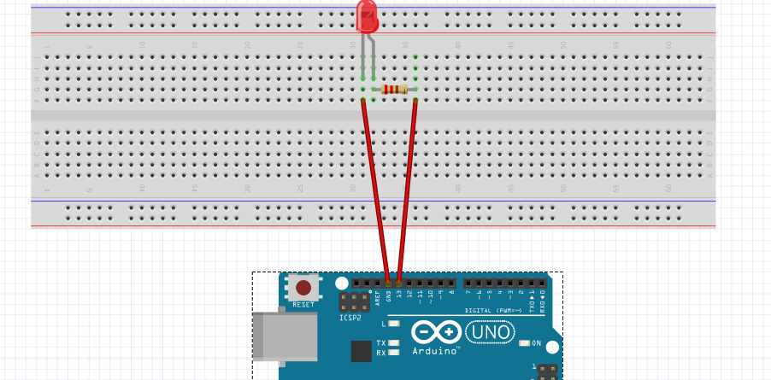

Tu cliques sur « vue schématique » et tu vois le schéma structurel.
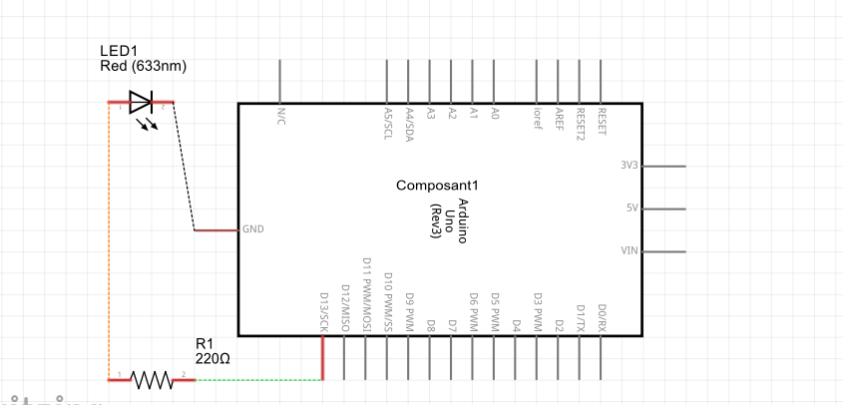
- Ensuite réalise le montage en n’oubliant pas de connecter le fil rouge sur la sortie numérique 13 et le fil noir sur GND (la masse).
 Tu ne connectes pas la carte Arduino à l’ordinateur sans l’accord du professeur qui aura validé ton montage.
- Ensuite on va sur Ardublock. On va créer un programme qui va nous permettre de faire clignoter la DEL tous les secondes.
Voici le programme Ardublock :
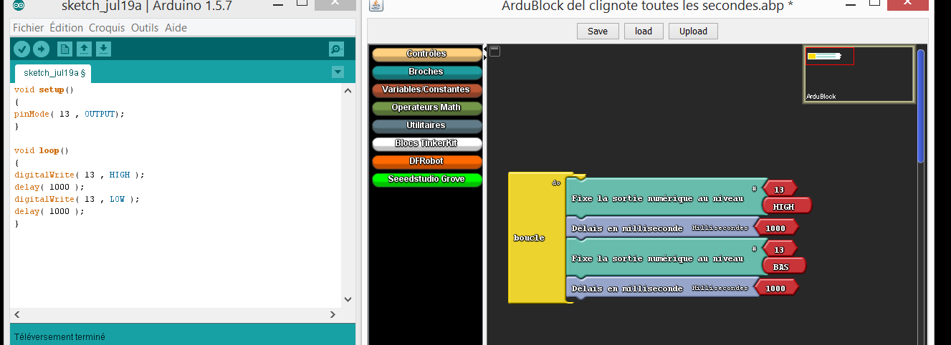

- Programmation avec Ardublock :

- Clique d’abord sur « Contrôles » puis sélectionne « boucle de » et fais le glisser dans la page de droite.
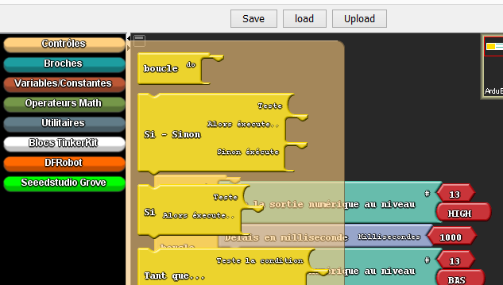
- Puis clique sur « Broches » et fixe « la valeur de la sortie numérique ».
- Change la valeur 1 par 13 et vérifie que tu as bien sélectionné « Haut ».
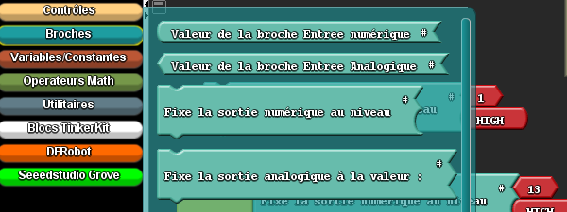
- Clique ensuite sur « Utilitaires » et sélectionne « Delais en millisecondes ».
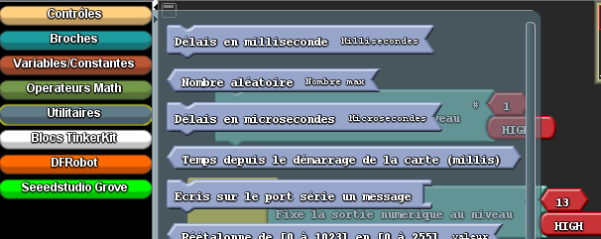

- Etablis ce programme :
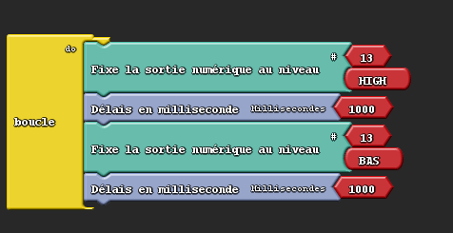
- Puis clique sur « Upload » pour le télécharger sur la carte.
Tu ne connectes pas la carte Arduino à l’ordinateur sans l’accord du professeur qui aura validé ton montage.
- Puis sur Arduino, tu obtiens automatiquement le programme suivant :
Téléverser le programme dans la carte
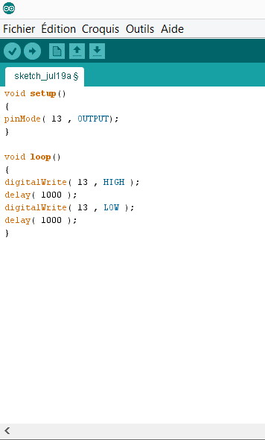
Met la broche en sortie
Vérifie si le programme ne présente pas d’erreurs

Programme en boucle :
- Allume la DEL.
- Attendre 1 seconde.
- Eteint la DEL.
- Attendre 1 seconde

Remarque : cela te rappelle le même principe de programmation avec Skratch. On y reviendra pus tard.
- Exercice d’entraînement :
Tu vas réaliser un montage où cette fois-ci, tu vas pouvoir faire clignoter 2 del (comme dans une voiture qui met ces warnings). Tu devras mobiliser tes connaissances en physique chimie.
Attention une condition doit être respectée : si tu enlèves une des deux dels, l’autre devra encore clignoter.

Travail demandé : On va installer un capteur de détection. On va utiliser un capteur ultrason dont voici la connexion.
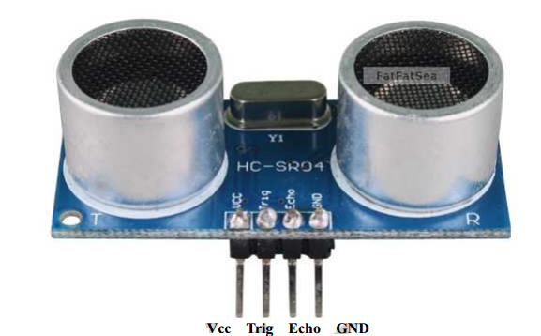
Le capteur possède 4 broches:
-VCC à connecter au 5V délivré par l’Arduino.
-GND à mettre à la masse
-Echo à mettre sur un pin digital de l’Arduino qui sera définit en entrée.
-Trigger à mettre sur un pin digital de l’Arduino que sera définit en sortie.

Réalise le montage suivant :
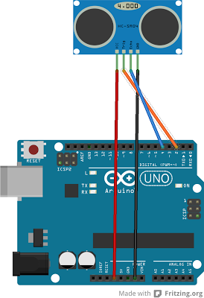

# define trigger 13//………………………………………………………………….
# define eccho 12//…………………………………………………………………..
# define led_rouge 11//………………………………………………………………..

void setup()//…………………………………………………………………………….
{
Serial.begin(9600);//………………………………………………………………………
pinMode(trigger,OUTPUT);
pinMode(led_rouge,OUTPUT);//………………………………………………………….
pinMode(eccho,INPUT);//………………………………………………………………..
}

void loop()//……………………………………………………………………………….
{
long lecture_eccho;//…………………………………………………………
long distance;

digitalWrite(trigger,HIGH); //……………………………………..

delayMicroseconds(10);//………………………………………………..

digitalWrite(trigger,LOW); // …………………………………………. émis par la broche eccho
distance=lecture_eccho/58; // Conversion de cette durée en centimètre

if(distance < 5.0) // …………………………………………………………
{
digitalWrite(led_rouge,HIGH); //…………………………………………….

}

if(distance > 200 || distance < 2) //si obstacle trop proche ou trop loin
{
Serial.println("Hors de portee"); //………………………………………………….
}

delay(500); //Délai pour ne pas surcharger le terminal

}

Questions :
- Télécharger ce programme.
- Commenter chaque ligne du programme.
- Aller sur Ardublock puis construis le programme.

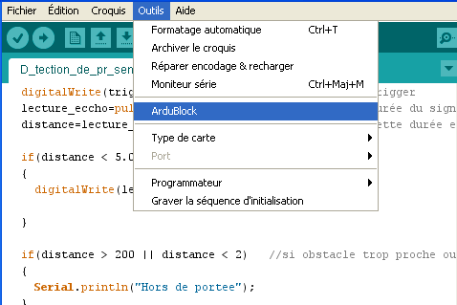

- Téléverser le sur ta carte.
- Faire les branchements sur la plaque de connexion.
- Vérifier en mettant un obstacle.
Aides-toi de ce programme qui permet d’allumer une DEL si la luminosité est trop basse.
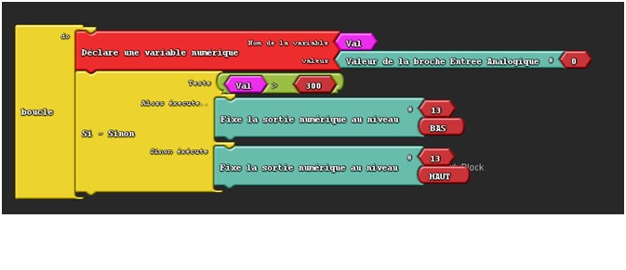Solution 1 avec un détecteur de présence :
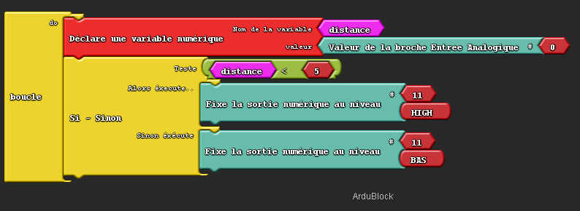

Solution 2 avec un détecteur ultrason :
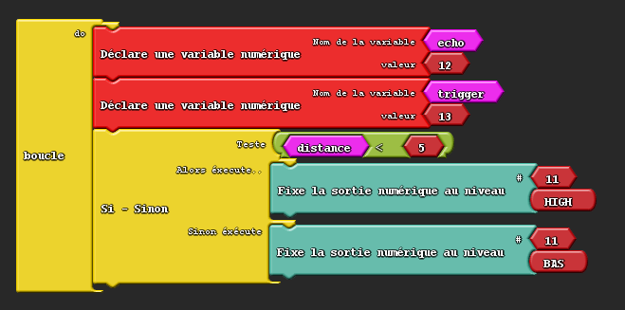

Eléments pour la synthèse (objectifs) : les objets utilisent l'information pour fonctionner. Cette information est traitée par un microcontroleur. Cette information est transmise à un ou plusieurs actionneurs. Dans les objets techniques, il y a des capteurs, des détecteurs....
Piste d'évaluation : Réaliser le montage et programmer.

Thème de la séquence N°8 : Réguler la température

Compétences développées :
- Imaginer des solutions en réponse au besoin.
- Présenter à l’oral et à l’aide de supports numériques multimédia des solutions techniques au moment des revues de projet.
- Analyser l’impact environnemental d’un objet et de ses constituants.
- Comparer les évolutions technologiques aux inventions et innovations qui marquent des ruptures dans les solutions techniques.
Problématique de la thématique : Comment assurer la régulation de température ?
Situation déclenchante : on montre un montage avec une lampe qui fait référence à une résistance chauffante et un interrupteur. .
Séance n°1 : Montage avec un interrupteur, lampe.
Activité n°1 : Montage en boucle simple. (Durée 20 minutes).
Travail demandé : Réalise le montage ci-dessus.
Valide-le avec ton professeur. Réalise le schéma structurel.
2ème montage : introduis un thermostat et redessine le montage (schéma structurel).
T°C
Thermostat
Activité n°2 : évolution des thermostats. (Durée 1h).

Quels étaient les moyens de chauffage les plus couramment utilisés ?
Quelles ont été les différentes solutions techniques retenues qui ont répondu aux besoins de l’Homme ?
Par une recherche documentaire par Internet ou encyclopédique, réponds aux questions suivantes :
- En quelle année est né le premier thermostat et par qui ?
……………………………………………………………………………………………….
……………………………………………………………………………………………….
……………………………………………………………………………………………….

- Quelle était l’utilité de ce thermostat ?
……………………………………………………………………………………………….
……………………………………………………………………………………………….
……………………………………………………………………………………………….
- Quand et pourquoi avons-nous décidé de se préoccuper de la maîtrise de l’énergie ?

……………………………………………………………………………………………….
……………………………………………………………………………………………….
………………………………………………………………………………………………...
………………………………………………………………………………………………..
Activité n°3: comparer les choix esthétiques et ergonomiques d’objets techniques d’époques différentes.
D’après ces deux objets techniques et de leurs fiches techniques descriptives, réponds aux questions suivantes :
- Que sont ses fonctions d’usages ?
………………………………………………………………………………………….
………………………………………………………………………………………….
- Compare d’un point de vue technique leurs performances et cites les :

………………………………………………………………………………………………..
…………………………………………………………………………………………………
- Lequel est le plus esthétique et pourquoi ?

………………………………………………………………………………………………………..
………………………………………………………………………………………………………...
………………………………………………………………………………………………………...
………………………………………………………………………………………………………...

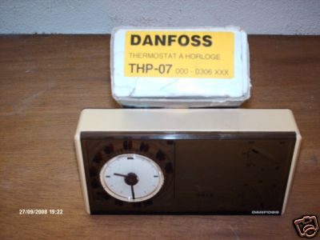

Les thermostats à horloge 1984
Vous pouvez régler la température de votre habitation grâce à un simple thermostat à horloge (ou thermostat d'ambiance). Il est placé dans un espace de vie central (généralement le séjour) et régule la demande générale en chaleur de toute la maison. Les modèles les plus simples sont très peu coûteux et faciles à installer. Ils présentent toutefois un grand inconvénient: vous devez être très vigilants, car si vous oubliez d'y penser, il fera juste un rien trop chaud, ou juste un rien trop froid. Aussi, soyez prêts à dépenser un peu plus et optez pour un bon thermostat à horloge électronique. Celui-ci régule la température 'confort' et 'économie' à l’aide d’une programmation par journée ou par semaine. Ces thermostats offrent au moins les régimes de température suivants: un réglage pour la nuit, pour la journée lorsque vous êtes absent, pour la journée lorsque vous êtes à la maison, pour le week-end ainsi que pour les vacances. Ils régulent en permanence la température ambiante suivant vos habitudes de vie et la déperdition de chaleur de l'habitation. C'est ainsi qu'il veillera par exemple lui-même à ce que l'installation de chauffage central soit coupée une demi-heure avant l'heure programmée pour la fin de la période 'confort' et utilise ainsi de façon optimale la chaleur résiduelle présente. Danfoss a deux modèles répondant à ces exigences:
http://www.epb-oplossingen.be/fr/EPB_Klimaatregeling_fr.html#3

Régulation d'ambiance : "RAM 820"
Descriptif :
Thermostat d’Ambiance. Horloge Numérique. Programmable 24 h et 7 j. Alimentation piles. Installation dans des boîtes d’encastrement (différents formats possibles). Façade amovible pour une utilisation en toute liberté. Commutation automatique heure légale été/hiver. 2 programmes fixes - 1 programme libre. Ram 822 équipé d’un interrupteur chauffage ou climatisation.
4 modèles
• RAM 820 Kristall Top blanc, alimentation par 2 piles 1,5 V ( non fournies)
• RAM 821 Kristall Top blanc version saillie, alimentation par 2 piles 1,5 V ( non fournies)
• RAM 822 Kristall Top blanc, alimentation par 230 V / 50 Hz
• RAM 823 Kristall Top blanc version saillie, alimentation par 230 V / 50 Hz
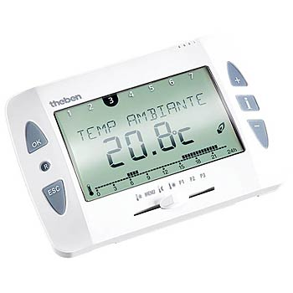Régulation d'ambiance : "RAM 820" 2008-11-01

Activité n°4 : évolution des solutions techniques.
Capacités : repérer dans les étapes de l’évolution des solutions techniques la nature et l’importance de l’intervention humaine à coté du développement de l’automatisation.
Questions :
- Quelles différences faites-vous entre un thermomètre à horloge de 1984 et d’un thermomètre à horloge numérique programmable ? Lequel est le plus économique et pourquoi ? (Document ci-dessus).
……………………………………………………………………………………………………………………………………………………………………………………………………………………………………………………….......................................………………………………………………………………………………………………………........................................………………………………………………………………………………………………………..........................................
Séance n°3 : programmer avec une thermistance.
Activité n°1 : Programmation d’un thermostat Durée 1h30.
Télécharge Arduino et recopie le programme.
const int LED=13;
const int THERM=0;
int val=0;
void setup() {
pinMode(LED,OUTPUT);
pinMode(THERM,INPUT);
}
void loop() {
val = analogRead(THERM);
if (val > 300) {
digitalWrite(LED,HIGH);
}
else {
digitalWrite(LED, LOW);
}
}
Travail demandé :
- Télécharge le programme.
- Commente chaque ligne.
- Réalise le montage.
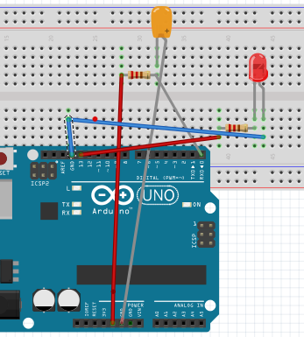
- Construis ta programmation avec Ardublock.
- Téléverse et chauffe la thermistance avec ta main. La Del doit s’allumer.

Eléments pour la synthèse (objectifs) : les objets utilisent l'information pour fonctionner. Cette information est traitée par un microcontroleur. Cette information est transmise à un ou plusieurs actionneurs. Dans les objets techniques, il y a des capteurs, des détecteurs....
Piste d'évaluation : Réaliser le montage et programmer.

